V 2 – Die Oxidationsstufen des Mangans
In diesem Versuch sollen die verschiedenen Oxidationsstufen von Mangan visualisiert werden. Weiterhin wird die Abhängigkeit dieser von dem vorhandenen pH-Wert herausgearbeitet. Die SuS sollten den erweiterten Redoxbegriff kennen und die Farben der verschiedenen Oxidationsstufen von Mangan.
Gefahrenstoffe
Kaliumpermanganat |  |  | H: 272-302-410 |  |  | P: 210-273
Verd. Schwefelsäure (c<0,5 mol/l) |  |  | H: - |  |  | P: -
Verd. Natronlauge (c<0,5 mol/l) |  |  | H: 314-290 |  |  | P: 280-301+330+331-305+351+338
Natriumsulfit |  |  | H: - |  |  | P: -
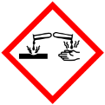 | 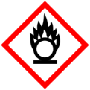 |  |  |  |  |  |  | 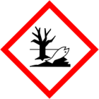

Materialien: 3 Reagenzgläser mit Stopfen, Reagenzglasständer, Pasteurpipette, Spatel
Chemikalien: Natriumsulfit, verd. Natronlauge, verd. Schwefelsäure, verd. Kaliumpermanganatlösung
Durchführung: In jedes Reagenzglas werden zwei Spatelspitzen Natriumsulfit gegeben. anschließend werden diese mit dest. Wasser bis zu circa einem Drittel gefüllt, mit dem Stopfen verschlossen und solang geschüttelt, bis sich das Salz gelöst hat. Nun werden in das erste Reagenzglas circa 6 Tropfen verd. Schwefelsäure und in das zweite 6 Tropfen verd. Natronlauge gegeben. Danach werden in alle drei Reagenzgläser je 4 Tropfen verd. Kaliumpermanganat-Lösung hinzugefügt.
Beobachtung: Im sauren Milieu entfärbt sich die Lösung, im basischen Milieu verfärbt sich die Lösung grün und im neutralen Milieu braun.
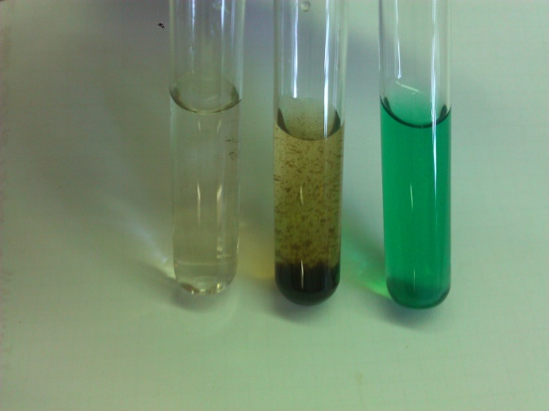
Abbildung 4: Entfärbung im sauren Milieu (links), brauner Niederschlag im neutralen Milieu (Mitte), Grünfärbung im basischen Milieu (rechts)
Deutung: Es findet jeweils eine Redoxreaktion statt, wobei die Permanganat-Ionen reduziert werden. Findet die Redoxreaktion in einer Lösung mit einem niedrigeren pH-Wert als 7 statt, werden sie bis zur Oxidationsstufe II reduziert, in neutraler Lösung bis zur Oxidationsstufe IV und in alkalischer Lösung bis zur Oxidationsstufe VI.
saures Milieu:
$2 MnO_{4 (aq)}^{-} + {5 SO}_{3 (aq)}^{2-} + 6 H_{(aq)}^{+} → 2 {Mn}_{(aq)}^{2+} + 5 {SO}_{4 (aq)}^{2-} + {3 H}_{2}O_{(l)}$
im neutralen Milieu:
$2 MnO_{4 (aq)}^{-} + {3 SO}_{3 (aq)}^{2-} + 2 H_{(aq)}^{+} → 2 {MnO}_{2 (s)} + 3 {SO}_{4 (aq)}^{2-} + { H}_{2}O_{(l)}$
basisches Milieu:
$2 MnO_{4 (aq)}^{-} + {SO}_{3 (aq)}^{2-} + 2 {OH}_{(aq)}^{-} → {2 MnO}_{4 (aq)}^{2-} + {SO}_{4 (aq)}^{2-} + { H}_{2}O_{(l)}$
Entsorgung: Entsorgung in Brandfördernde Abfälle.
Literatur: Dr. Sven Sommer, http://netexperimente.de/chemie/115.htmL (zuletzt aufgerufen am 09.08.2013 um 8.30 Uhr)
Dieser Versuch kann auch als Schauversuch verwendet werden, wenn zunächst Kaliumpermanganat in dest. Wasser gelöst, dann eine Lösung von Natriumsulfit und verd. Schwefelsäure zugegeben und anschließend gerade so viel verd. Natronlauge hinzugefügt wird, dass sich die Lösung grün färbt.

